附件4：

交通示意图

地点：陆河县人事考试中心（陆河县职业技能公共实训基地）
地址：陆河县235国道与坪山大道交叉口北80米
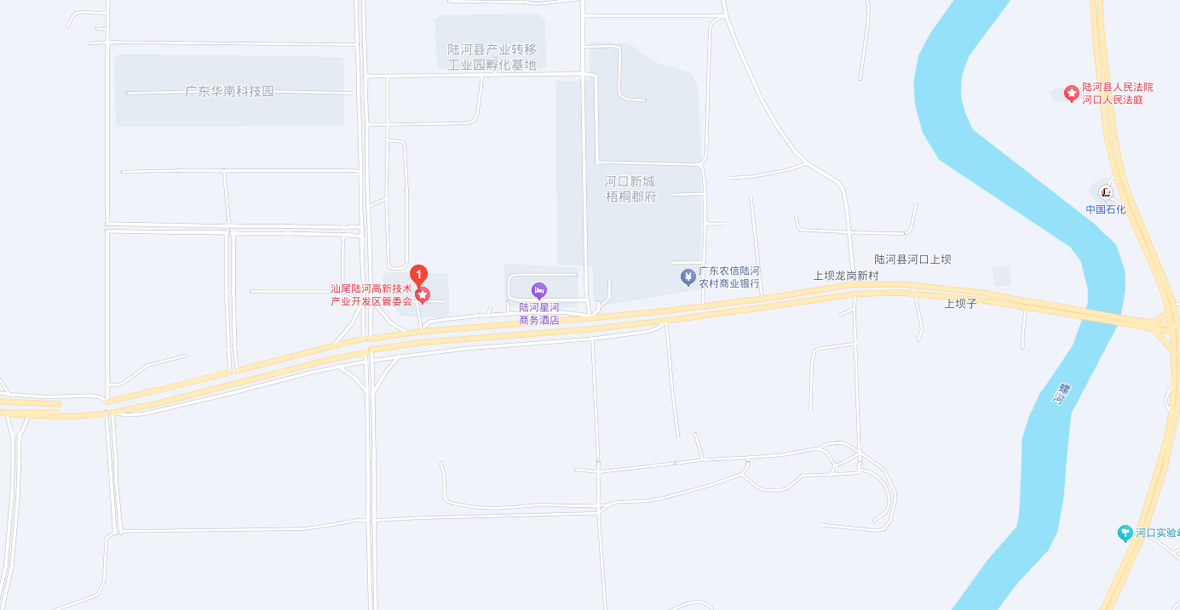
陆河县职业技能公共实训基地

